ÚVOD
Orbiloc DOG DUAL je vysoko kvalitné, ľahké LED bezpečnostné svetlo. Dvojité bezpečnostné svetlo Orbiloc Dog zabezpečí, že je váš pes viditeľný pre ostatných, počas tmy, čím sa zníži riziko nehôd a iných nebezpečných situácii.
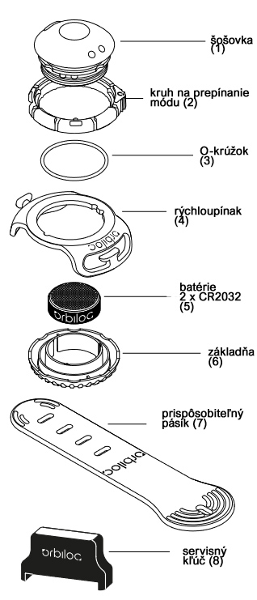

Ako začať
- Dotiahnite základňu
Pred prvým použitím pritiahnite základňu pomocou servisného kľúču alebo rukou.

2. Pripevnite svetlo k vašemu vybaveniu
a) pretiahnite koniec Orbiloc prispôsobiteľného pásiku so 4 otvormi pre nastavenie dĺžky cez medzeru v Orbiloc rýchloupínaku – držiaku na rýchle uchytenie. Zvoľte taký otvor, aby svetlo Orbiloc dog dual pevne priliehalo k obojku. Akonáhle zvolíte vhodný otvor prestrčte druhú širšiu časť pásiku na háčik na opačnej strane.
b) Umiestnite Orbiloc DOG DUAL na obojok alebo postroj vášho psa. Obopnite pásikom okolo obojku a zaistite pásik pomocou háčiku na druhej strane držiaku.

3. Ako zapnúť svetlo
Pre výber režimu svietenia alebo blikania otočte Orbiloc kruh na prepínanie módu doprava alebo doľava. Orbiloc Dog Dual má jednoduché používanie, stačí otočiť kruh na prepínanie módu (2) do polohy vľavo alebo vpravo. Trojuholník označuje požadované funkciu. Blikajúce symboly Bliká a Svieti . sa nachádzajú v hornej časti šošovky (1).

Ďalšie informácie

a) Vložte baterku
Pokiaľ používate originál Orbiloc dvojbatérie, skontrolujte, či pozitívny + pól smeruje dolu.
Pokiaľ používate dve samostatné batérie CR2032, skontrolujte, či 3 pružinky sú cca 1 mm nadvihnuté a pozitívne + póly oboch batérií smerujú dolu. Intenzita svietenia a výdrž batérie je garantovaná len s použitím originál príslušenstva Orbiloc Service kit.

b) Čistenie
Ak sa Orbiloc Dog Dual zablatí resp. je pravidelne vystavený morskej vode, prosím opláchnite vonkajšok svetla s tečúcou vodou pri otáčaní Krúžku voľby režimu (2). Svetlo pri oplachovaní neotvárajte resp. nerozoberajte.

c) Skladovanie
Ak výrobok nebudete dlhšie používať, vyberte batériu (5). Skladujte na suchom, dobre vetranom priestore, mimo priameho slnečného žiarenia.

d) V prípade poruchy
a) dotiahnite základňu svetla
b) skontrolujte, že sú batérie nabité a správne vložené (+ pól musí smerovať dolu)
c) skontrolujte, či o-krúžok (tesnenie) je umiestnené v drážke na šošovke
d) skontrolujte či svetlo je správne zmontované návod? Orbiloc.com, youtube.com/orbiloc
e) pokiaľ napriek všetkému vaše svetlo nesvieti kontaktujte Orbiloc

e) Upozornenie
Battery pack: Neotvárajte, nenabíjajte, nezahrievajte nad 50°C, nedávajte do vody a nezapaľujte. Chránte pred deťmi a osobami s fotosenzitívnou epilepsiou.

f) Opravy/ Úpravy
Upravovanie a opravovanie nie sú povolené, pokiaľ to nevykoná priamo servis Orbiloc. Netýka sa výmeny náhradných dielov.

g) Likvidácia
Svetlo a jeho súčiastky nie sú určené na likvidáciu v zmiešanom odpade. Prosím po skončení životnosti vráťte svetlo predajcovi alebo ho odovzdajte zbernom dvore.

h) Kontakt
Pokiaľ máte dotazy alebo pripomienky prosím kontaktovať na www.crazypaws.eu

CE CERTIFIKÁT
Svetlo Orbiloc duál spĺňa požiadavky na označenie CE. Orbiloc tímto prehlasuje, že svetlo Orbiloc Dual je v súlade so základnými požiadavkami a ďalšími príslušnými ustanoveniami smerníc EMC a RoHS.

Orbiloc trojročná záruka
Prihláste sa k získaniu trojročnej záruky na orbiloc.com/warranty

Výnimky zo záruky:
Náhradné diely, príslušenstvo, bežné opotrebenie, oxidácia, úprava alebo zmena, nesprávne skladovanie, zlá údržba, poškodenie v dôsledku nehody, nedbanlivosti a nevhodného použitia na ktoré tento produkt nebol navrhnutý. Záruka nemá vplyv na práva vyplývajúce zo zákonných ustanovení.
Prosím prečítajte si podmienky na orbiloc.com /warranty

Vylúčenie zodpovednosti
Orbiloc nie je zodpovedný za následky, priame alebo nepriame alebo náhodné, alebo akýkoľvek iný typ poškodenia, ku ktorému dôjde alebo je výsledkom nesprávneho používania jeho produktu.

